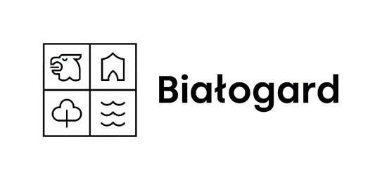B U R M I S T R Z B I A Ł O G A R D U

na podstawie art. 4 pkt 9 i art. 35 ust. 1 ustawy z dnia 21 sierpnia 1997r. o gospodarce nieruchomościami

( Dz. U. z 2023 r. poz. 344, 1113, 1463, 1506, 1688 i 1762) podaje do publicznej wiadomości wykaz

nieruchomości przeznaczonej do oddania w dzierżawę na czas nieoznaczony.

Lp. | Oznaczenie nieruchomości |  |  | Powierzchnia | Opis nieruchomości | Przeznaczenie nieruchomości | Stawki czynszu
 | Ulica | Nr  obrębu | Nr  działki |  |  | - w planie zagospodarowania przestrzennego miasta  b) sposób zagospodarowania
 |  |  |  |  |  |  | Roczny czynsz za dzierżawę gruntu
1 | 2 | 3 | 4 | 5 | 6 | 7 | 8
1. | Poetów | 006 | część dz. nr 3/2 | ŁV- 0,2986 ha +  RV – 0,6891ha +  PsIV -0,8641 ha = 1,8518 ha | teren niezabudowany  Nr księgi wieczystej  KO1B/00046774/5 | - Teren ogrodów działkowych  - Uprawy rolne – (cele rolne) | ŁV- 59,73 zł/ha  RV – 59,73 zł/ha  PsIV 184,56 zł/ha
 |  |  |  |  |  |  | 218,48 zł

Czynsz za dzierżawę gruntu płatny jest za dany rok do dnia 31 marca każdego roku i może być, począwszy od 2025 r. aktualizowany z początkiem roku kalendarzowego przez ustalenie nowych stawek na zasadach określonych przez Burmistrza Miasta. Zgodnie z § 5 ust. 3 uchwały Nr XXII/179/2020 Rady Miejskiej Białogardu z dnia 1 lipca 2020 r. w sprawie zasad wydzierżawiania i wynajmowania nieruchomości wchodzących w skład miejskiego zasobu nieruchomości .

Wykaz niniejszy wywiesza się do publicznej wiadomości na okres 21 dni od dnia 20 listopada 2023 r. do dnia 11 grudnia 2023 r.

